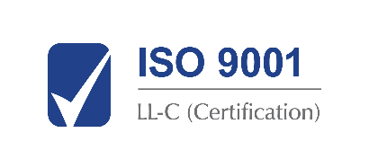
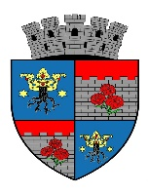
JUDETUL BRASOV
UNITATEA ADMINISTRATIV TERITORIALA
MUNICIPIUL CODLEA

__________________________________________________________
Jud. Brașov, Codlea, cod 505100, str. Lungă, nr.33, tel.: 0268 25 16 50, fax: 0268 25 18 09, e-mail: contact@municipiulcodlea.ro

Nr. 3/48392/(RU)48393 din 03.10.2024

REZULTATUL – PROBEI INTERVIU LA CONCURSUL DE RECRUTARE ORGANIZAT ÎN DATA DE 27.09.2024 ÎN VEDEREA OCUPĂRII UNUI POST CONTRACTUAL DE ASISTENT MEDICAL - PE PERIOADA NEDETERMINATĂ.

Compartiment Medicină Școlară
- Asistent medical – 1 post normă de lucru – 8 ore / zi / 40 h / saptamână -perioadă nedeterminată.

Nr.  crt | Nr.de înregistrare al dosarului  participare la concurs / Candidat | Punctaj proba interviu | Mentiunea« ADMIS » sau « RESPINS
1. | Nr.3 / 45565 din 19.09.2024 | ABSENT | RESPINS
2. | Nr.3 / 45735 din 20.09.2024 | 89,33 puncte | ADMIS

Candidații nemultumiți de rezultatele obținute pot formula contestație în termen de cel mult o zi lucrătoare de la data afișării rezultatului.
Notă: Numele și prenumele candidatului se identifică după numărul de înregistrare a dosarului de concurs.

Secretar comisie de concurs:
Perju Liliana

Afișat astăzi, 03.10.2024 la sediul și pe site-ul U.A.T Municipiul Codlea – ora:14⁰⁰

